TRƯỜNG ĐẠI HỌC CÔNG NGHỆ ĐÔNG Á
KHOA CÔNG NGHỆ THÔNG TIN
───────────────
BÁO CÁO THỰC HÀNH
MÔN: LẬP TRÌNH .NET (IT3212)
BÀI THỰC HÀNH SỐ 03
KẾ THỪA, ĐA HÌNH, LỚP TRỪU TƯỢNG VÀ INTERFACE
Họ và tên sinh viên: | Nguyễn Trường Giang
Mã số sinh viên: | 24000407
Lớp / Học phần: | IT3212 - Lập trình .NET
Giảng viên hướng dẫn: | .................................
Ngày báo cáo: | 15/10/2026

Năm học 2025 - 2026
MỤC LỤC
1. Mục tiêu cần đạt được
2. Công cụ và dữ liệu chuẩn bị
3. Liên kết trong chuỗi bài lab
4. Cấu trúc mã nguồn dự án
5. Bài tập có hướng dẫn
5.1. Bài 1: Kế thừa Nguoi - SinhVien và từ khóa base
5.2. Bài 2: Ghi đè phương thức MoTa()
5.3. Bài 3: Lớp trừu tượng NguoiHoc
5.4. Bài 4: Interface IValidatable và IPrintable
5.5. Bài 5: Danh sách đa hình List<NguoiHoc>
6. Bài tập tự thực hiện
6.1. Bài 6: Hệ thống nhân viên
6.2. Bài 7: Quản lý phương tiện
6.3. Bài 8: Quản lý tài liệu thư viện
6.4. Bài 9: Hệ thống thanh toán
6.5. Bài 10: Nâng cấp quản lý sinh viên
7. Kết quả build và kiểm thử
8. Kết luận và đánh giá
1. MỤC TIÊU CẦN ĐẠT ĐƯỢC
- Mô hình hóa quan hệ kế thừa và sử dụng từ khóa base để gọi constructor của lớp cha.
- Ghi đè phương thức bằng virtual/override và khai thác tính đa hình tại thời điểm chạy.
- Thiết kế lớp trừu tượng (abstract class) và interface đúng ngữ nghĩa.
- Vận dụng nguyên lý OOP vào bài toán quản lý: danh sách đa hình, tìm kiếm, thống kê theo loại.
2. CÔNG CỤ VÀ DỮ LIỆU CHUẨN BỊ
- Môi trường: .NET 8.0 SDK (mã nguồn tương thích Visual Studio 2022).
- Dự án Console: Lab03_OOPAdvanced (thư mục lap3).
- Kế thừa lớp SinhVien đã xây dựng ở Lab 02.
- Dữ liệu kiểm thử: nhiều bộ dữ liệu mẫu cho từng loại đối tượng (sinh viên, nhân viên, phương tiện, tài liệu, giao dịch), tối thiểu 5 bản ghi mỗi danh sách.
3. LIÊN KẾT TRONG CHUỖI BÀI LAB
Ngữ cảnh xuyên suốt: mở rộng mô hình người học từ một lớp duy nhất (Lab 02) thành một hệ thống nhiều loại đối tượng có quan hệ kế thừa. Lớp SinhVien được nâng cấp thành lớp con của Nguoi, đồng thời thực thi các interface kiểm tra dữ liệu (IValidatable) và hiển thị (IPrintable).
Các interface và lớp trừu tượng này sẽ được tái sử dụng ở tầng nghiệp vụ (BUS) trong các bài lab sau: tầng BUS chỉ làm việc với tham chiếu lớp cha/interface, nhờ đó có thể xử lý đồng nhất mọi loại đối tượng mà không cần sửa code khi bổ sung loại mới.
4. CẤU TRÚC MÃ NGUỒN DỰ ÁN
Dự án được tổ chức theo mô hình tách lớp mô hình (model) khỏi lớp nghiệp vụ, mỗi bài tập nằm trong một tệp riêng biệt và được điều hướng từ một menu Console duy nhất. Cách tổ chức này giúp tái sử dụng lớp giữa các bài và thuận lợi khi mở rộng lên tầng BUS/GUI ở các lab sau.
Tệp / Thư mục | Mô tả
Lab03_OOPAdvanced.csproj | Cấu hình dự án .NET 8.0 Console
Lab03_OOPAdvanced.cs | Menu chính điều hướng chọn chạy từng bài
Interfaces.cs | IValidatable, IPrintable, IXuatDuLieu
Nguoi.cs | Lớp cơ sở Nguoi (phương thức ảo MoTa)
SinhVien.cs | SinhVien : Nguoi, thực thi 3 interface
NguoiHoc.cs | abstract NguoiHoc + ChinhQuy / LienThong / CaoDang
QuanLyNguoiHoc.cs | Tầng nghiệp vụ danh sách đa hình
NhanVien.cs | abstract NhanVien + VanPhong / KinhDoanh / GiangVien
PhuongTien.cs | interface IMove + XeMay / OTo / XeDap
TaiLieu.cs | abstract TaiLieu + Sach / TapChi / LuanVan
ThanhToan.cs | interface IPayment + TienMat / ChuyenKhoan / ViDienTu
SinhVienMoRong.cs | Bài 10: đa loại sinh viên + tầng nghiệp vụ nâng cao
Bai01..Bai10_*.cs | Mười tệp bài tập, mỗi tệp chứa phương thức Run()
README.txt / BAO_CAO_KET_QUA.txt | Hướng dẫn chạy và báo cáo kết quả
4.1. Sơ đồ lớp: quan hệ kế thừa và interface
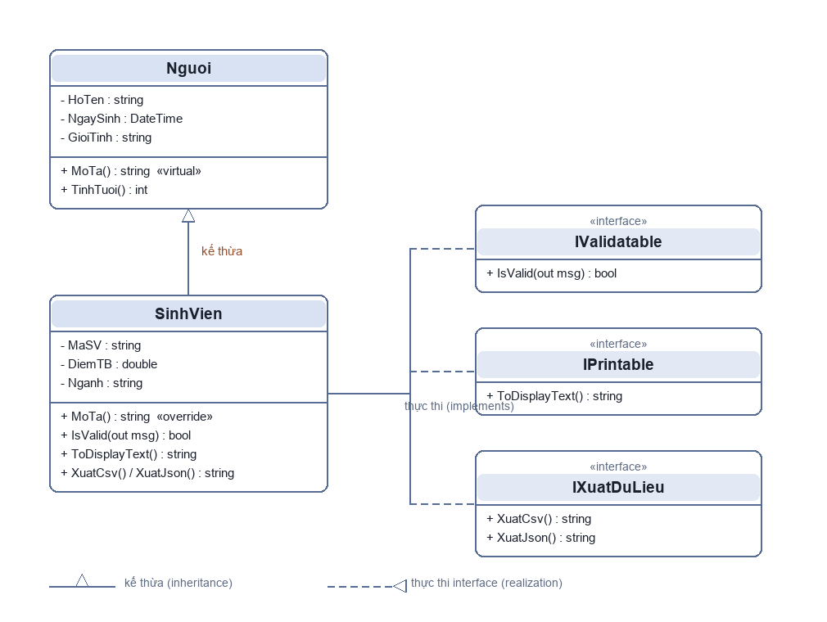
Hình 4.1: SinhVien kế thừa Nguoi (nét liền, tam giác rỗng) và thực thi ba interface (nét đứt, tam giác rỗng)
4.2. Sơ đồ lớp: lớp trừu tượng NguoiHoc
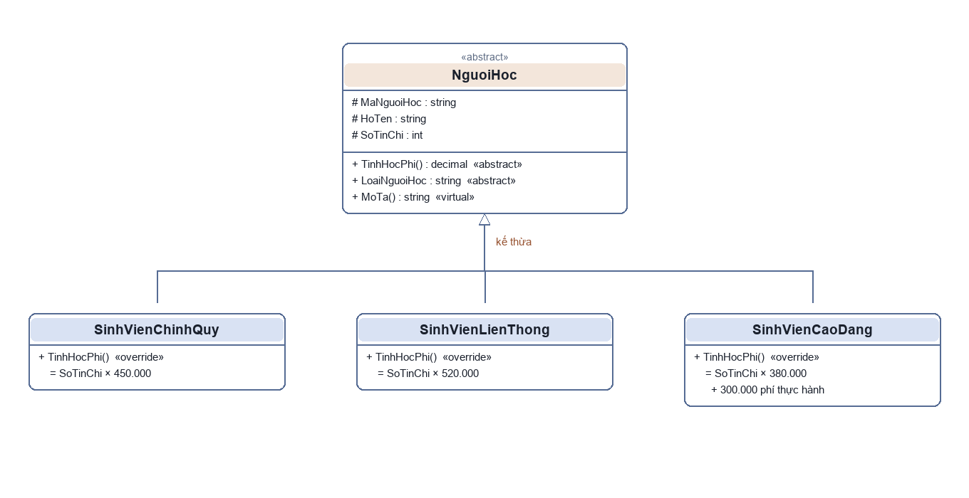
Hình 4.2: Lớp trừu tượng NguoiHoc và ba lớp con cài đặt TinhHocPhi()
5. BÀI TẬP CÓ HƯỚNG DẪN
Phần này trình bày năm bài tập có hướng dẫn. Với mỗi bài gồm: yêu cầu, cách triển khai, trích đoạn mã nguồn chính lấy trực tiếp từ dự án và ảnh chụp kết quả chạy thực tế trên cửa sổ Terminal.
5.1. Bài 1: Kế thừa Nguoi - SinhVien và từ khóa base
Yêu cầu
- Tạo lớp cơ sở Nguoi gồm HoTen, NgaySinh, GioiTinh và phương thức MoTa().
- Tạo lớp SinhVien kế thừa Nguoi, bổ sung MaSV, DiemTB, Nganh.
- Dùng từ khóa base để gọi constructor của lớp cha; chứng minh quan hệ is-a.
Cách triển khai
- SinhVien khai báo kế thừa Nguoi; constructor của SinhVien gọi base(ten, ngaySinh).
- Nhờ quan hệ is-a, biến kiểu Nguoi có thể tham chiếu tới đối tượng SinhVien mà không cần ép kiểu.
- Dùng toán tử is để ép kiểu an toàn trước khi truy cập thành viên riêng của lớp con.
Mã nguồn chính
public Nguoi()
{
_hoTen = "Chưa có";
_ngaySinh = DateTime.Today;
GioiTinh = "Khác";
}

public Nguoi(string hoTen, DateTime ngaySinh)
{
HoTen = hoTen;
NgaySinh = ngaySinh;
GioiTinh = "Khác";
}

public Nguoi(string hoTen, DateTime ngaySinh, string gioiTinh)
{
HoTen = hoTen;
NgaySinh = ngaySinh;
GioiTinh = gioiTinh;
}

/// <summary>
/// Constructor đầy đủ tham số.
/// Từ khóa base(ten, ngaySinh) gọi constructor của lớp Nguoi để
/// khởi tạo phần dữ liệu thuộc lớp cha — tránh lặp lại code.
/// </summary>
public SinhVien(string ma, string ten, DateTime ngaySinh, double diem)
: base(ten, ngaySinh)
{
MaSV = ma;
DiemTB = diem;
Nganh = "Chưa có";
}

public SinhVien(string ma, string ten, DateTime ngaySinh, double diem, string nganh)
: base(ten, ngaySinh)
{
MaSV = ma;
DiemTB = diem;
Nganh = nganh;
}

Kết quả chạy
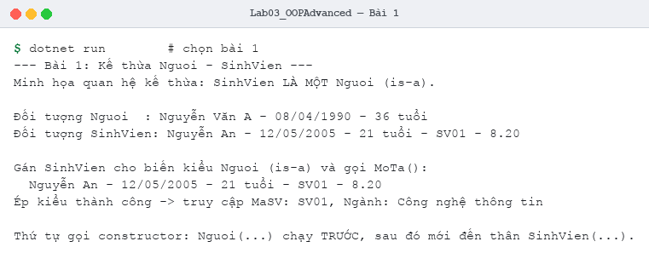
Hình 5.1: Kết quả chạy Bài 1 — quan hệ kế thừa và từ khóa base
5.2. Bài 2: Ghi đè phương thức MoTa()
Yêu cầu
- Khai báo MoTa() là phương thức ảo (virtual) ở lớp Nguoi.
- Ghi đè (override) MoTa() ở lớp SinhVien và tái sử dụng base.MoTa().
- Minh họa tính đa hình tại thời điểm chạy qua một danh sách kiểu lớp cha.
Cách triển khai
- Nguoi.MoTa() đánh dấu virtual; SinhVien.MoTa() đánh dấu override.
- SinhVien.MoTa() gọi base.MoTa() rồi nối thêm MaSV và DiemTB, thay vì viết lại toàn bộ.
- Lời gọi MoTa() trên biến kiểu Nguoi sẽ chạy phiên bản của lớp thực tế (SinhVien) nhờ cơ chế late binding.
Mã nguồn chính
public virtual string MoTa()
{
return string.Format("{0} - {1:dd/MM/yyyy} - {2} tuổi", HoTen, NgaySinh, TinhTuoi());
}

/// <summary>
/// Ghi đè (override) MoTa() của lớp Nguoi.
/// Gọi base.MoTa() để TÁI SỬ DỤNG hành vi lớp cha rồi bổ sung phần riêng.
/// </summary>
public override string MoTa()
{
return base.MoTa() + " - " + MaSV + " - " + DiemTB.ToString("N2");
}

Kết quả chạy
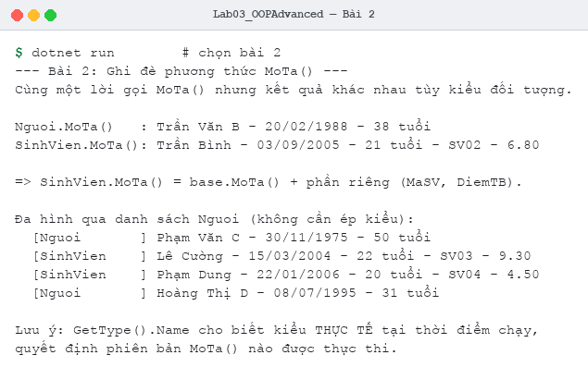
Hình 5.2: Kết quả chạy Bài 2 — ghi đè MoTa() và đa hình qua List<Nguoi>
5.3. Bài 3: Lớp trừu tượng NguoiHoc
Yêu cầu
- Tạo lớp trừu tượng NguoiHoc có phương thức trừu tượng TinhHocPhi().
- Cài đặt SinhVienChinhQuy (450.000 đ/tín chỉ) và SinhVienLienThong (520.000 đ/tín chỉ).
- Chứng minh không thể khởi tạo trực tiếp lớp trừu tượng.
Cách triển khai
- NguoiHoc khai báo abstract; TinhHocPhi() là phương thức trừu tượng không có thân hàm.
- Mỗi lớp con buộc phải cài đặt TinhHocPhi() theo công thức riêng.
- Bổ sung SinhVienCaoDang với công thức phức tạp hơn: số tín chỉ x đơn giá + phí thực hành.
Mã nguồn chính
/// <summary>
/// Phương thức trừu tượng: mỗi loại người học tự quyết định cách tính học phí.
/// Không có thân hàm (không có { }) — chỉ có dấu chấm phẩy.
/// </summary>
public abstract decimal TinhHocPhi();

/// <summary>
/// Phương thức ảo: dùng chung được, lớp con có thể ghi đè để in chi tiết hơn.
/// </summary>
public virtual string MoTa()
{
return string.Format("{0} | {1} | {2} tín chỉ | Học phí: {3:N0} đ",
MaNguoiHoc, HoTen, SoTinChi, TinhHocPhi());
}

/// <summary>Hệ chính quy: 450.000 đ / tín chỉ.</summary>
public class SinhVienChinhQuy : NguoiHoc
{
public const decimal DonGiaTinChi = 450000m;

public SinhVienChinhQuy() { }

public SinhVienChinhQuy(string ma, string hoTen, int soTinChi)
: base(ma, hoTen, soTinChi) { }

public override string LoaiNguoiHoc { get { return "Chính quy"; } }

public override decimal TinhHocPhi()
{
return SoTinChi * DonGiaTinChi;
}
}

Kết quả chạy
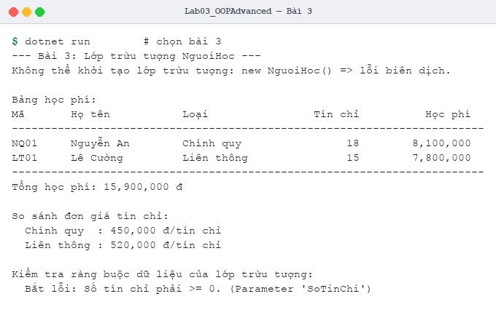
Hình 5.3: Kết quả chạy Bài 3 — lớp trừu tượng NguoiHoc và bảng học phí
5.4. Bài 4: Interface IValidatable và IPrintable
Yêu cầu
- Khai báo interface IValidatable với IsValid(out string message).
- Khai báo interface IPrintable với ToDisplayText().
- Cho SinhVien thực thi cả hai interface và gọi thành viên qua tham chiếu interface.
Cách triển khai
- Interface chỉ khai báo hợp đồng; lớp thực thi tự cài đặt nội dung chi tiết.
- Có hai tầng kiểm tra dữ liệu bổ sung cho nhau: setter chặn từng giá trị sai ngay khi gán, còn IsValid() kiểm tra các quy tắc nghiệp vụ trên toàn đối tượng.
- Bổ sung interface IXuatDuLieu để xuất dữ liệu ra CSV và JSON, phục vụ tái sử dụng ở tầng BUS.
Mã nguồn chính
/// <summary>
/// Hợp đồng (contract) kiểm tra tính hợp lệ của dữ liệu đối tượng.
/// Lớp nào thực thi interface này phải tự cài đặt nội dung của IsValid().
/// </summary>
public interface IValidatable
{
bool IsValid(out string message);
}

/// <summary>
/// Hợp đồng xuất nội dung hiển thị của đối tượng ra màn hình Console.
/// </summary>
public interface IPrintable
{
string ToDisplayText();
}

public bool IsValid(out string message)
{
if (string.IsNullOrWhiteSpace(MaSV)) { message = "Thiếu mã"; return false; }
if (string.IsNullOrWhiteSpace(HoTen)) { message = "Thiếu họ tên"; return false; }
if (DiemTB < 0 || DiemTB > 10) { message = "Điểm sai"; return false; }

// Quy tắc nghiệp vụ 1: mã sinh viên phải bắt đầu bằng chữ cái
if (!char.IsLetter(MaSV[0]))
{
message = "Mã sinh viên phải bắt đầu bằng chữ cái";
return false;
}

// Quy tắc nghiệp vụ 2: tuổi nhập học tối thiểu 15
if (TinhTuoi() < 15)
{
message = "Chưa đủ tuổi nhập học (tối thiểu 15)";
return false;
}

message = string.Empty;
return true;
}

Kết quả chạy
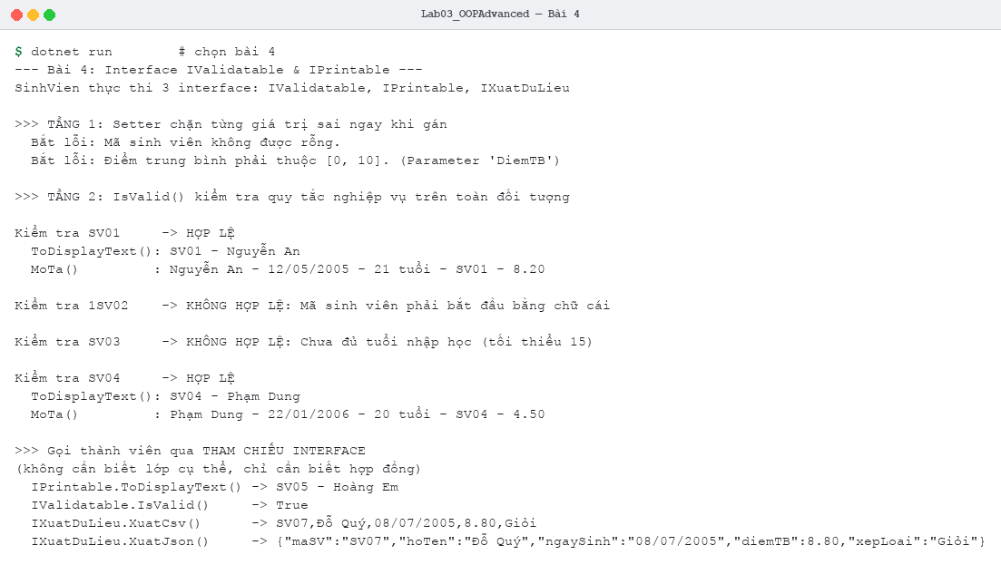
Hình 5.4: Kết quả chạy Bài 4 — hai tầng kiểm tra dữ liệu và gọi qua tham chiếu interface
5.5. Bài 5: Danh sách đa hình List<NguoiHoc>
Yêu cầu
- Tạo List<NguoiHoc> chứa nhiều loại người học khác nhau.
- Tính tổng học phí bằng cách gọi TinhHocPhi() qua tham chiếu lớp cha.
- Sắp xếp danh sách theo học phí giảm dần.
Cách triển khai
- Danh sách khai báo theo kiểu lớp cha nhưng chứa các đối tượng lớp con.
- Mỗi vòng lặp gọi TinhHocPhi() cho kết quả khác nhau tùy kiểu thực tế của đối tượng.
- Dùng List.Sort với delegate so sánh để sắp xếp mà không cần ép kiểu.
Mã nguồn chính
List<NguoiHoc> ds = new List<NguoiHoc>();
ds.Add(new SinhVienChinhQuy { MaNguoiHoc = "NQ01", HoTen = "An", SoTinChi = 18 });
ds.Add(new SinhVienLienThong { MaNguoiHoc = "LT01", HoTen = "Bình", SoTinChi = 15 });
ds.Add(new SinhVienCaoDang { MaNguoiHoc = "CD01", HoTen = "Cường", SoTinChi = 20 });

decimal tong = 0;
Console.WriteLine("Chi tiết học phí từng người học:");
foreach (NguoiHoc item in ds)
{
// Lời gọi phương thức ảo/trừu tượng qua tham chiếu lớp cha
decimal hocPhi = item.TinhHocPhi();
tong += hocPhi;
Console.WriteLine("{0,-6} {1,-8} {2,-16} {3,16:N0} đ",
item.MaNguoiHoc, item.HoTen, item.LoaiNguoiHoc, hocPhi);
}
Console.WriteLine(new string('-', 52));
Console.WriteLine("Tổng học phí: {0:N0} đ", tong);

Kết quả chạy
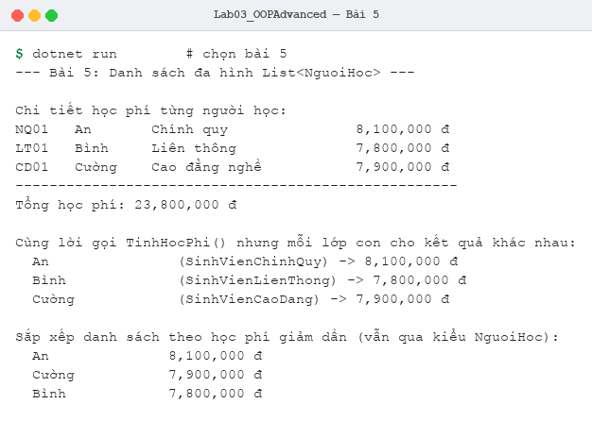
Hình 5.5: Kết quả chạy Bài 5 — danh sách đa hình và tổng học phí
6. BÀI TẬP TỰ THỰC HIỆN
Năm bài tập tự thực hiện vận dụng lại toàn bộ kiến thức của phần trên: lớp trừu tượng, interface, kế thừa nhiều tầng, ghi đè phương thức và danh sách đa hình. Mỗi bài đều được tách thành tệp mô hình riêng (NhanVien.cs, PhuongTien.cs, TaiLieu.cs, ThanhToan.cs, SinhVienMoRong.cs) kết hợp với một tệp bài chạy tương ứng.
6.1. Bài 6: Hệ thống nhân viên
Yêu cầu
- Tạo lớp trừu tượng NhanVien với phương thức trừu tượng TinhLuong().
- Cài đặt ba lớp con: NhanVienVanPhong, NhanVienKinhDoanh, GiangVien.
- In bảng lương đa hình và tổng quỹ lương; thống kê theo chức danh.
Cách triển khai
- Mỗi lớp con cài đặt công thức lương riêng: theo hệ số và phụ cấp, theo doanh số và hoa hồng, theo hệ số và số tiết giảng dạy.
- Danh sách List<NhanVien> chứa cả ba loại; lời gọi TinhLuong() được quyết định tại thời điểm chạy.
- Thống kê tổng lương theo từng chức danh bằng Dictionary<string, double>.
Mã nguồn chính
/// <summary>Mỗi loại nhân viên tự cài đặt công thức lương riêng.</summary>
public abstract double TinhLuong();

public virtual string MoTa()
{
return string.Format("{0,-6} {1,-16} {2,-14} {3,14:N0}",
MaNV, HoTen, ChucDanh, TinhLuong());
}

public override double TinhLuong()
{
return LuongCoBan * HeSo + PhuCap;
}
public override double TinhLuong()
{
return LuongCoBan + DoanhSo * TyLeHoaHong;
}

Kết quả chạy
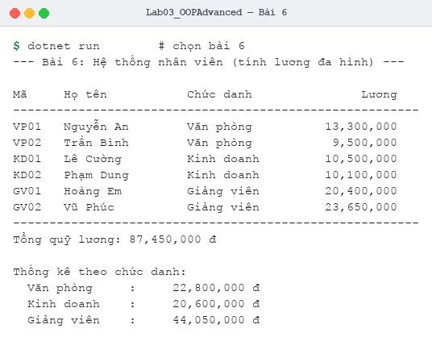
Hình 6.1: Kết quả chạy Bài 6 — bảng lương đa hình và tổng quỹ lương
6.2. Bài 7: Quản lý phương tiện
Yêu cầu
- Tạo interface IMove quy định hợp đồng di chuyển cho mọi phương tiện.
- Cài đặt XeMay, OTo, XeDap kế thừa lớp trừu tượng PhuongTien.
- Mô phỏng thời gian và chi phí vận hành trên một hành trình cho trước.
Cách triển khai
- IMove khai báo TocDoToiDa, ChiPhiMoiKm, TinhThoiGian() và TinhChiPhi().
- PhuongTien cài đặt sẵn phần dùng chung; lớp con chỉ khai báo tốc độ và chi phí.
- XeDap ghi đè TinhThoiGian() để mô phỏng tốc độ thực tế chỉ đạt khoảng 70% tốc độ tối đa.
Mã nguồn chính
public interface IMove
{
/// <summary>Tốc độ tối đa (km/h) của phương tiện.</summary>
double TocDoToiDa { get; }

/// <summary>Chi phí vận hành cho mỗi km (đồng/km).</summary>
double ChiPhiMoiKm { get; }

/// <summary>Ước tính thời gian di chuyển trên một quãng đường (giờ).</summary>
double TinhThoiGian(double quangDuongKm);

/// <summary>Ước tính chi phí vận hành cho một quãng đường (đồng).</summary>
double TinhChiPhi(double quangDuongKm);

string MoTa();
}

/// <summary>
/// Xe đạp: 20 km/h, chi phí gần như bằng 0 (bảo dưỡng 100 đ/km).
/// Ghi đè TinhThoiGian() để mô phỏng tốc độ thực tế chỉ đạt ~70% tốc độ tối đa.
/// </summary>
public class XeDap : PhuongTien
{
public override double TocDoToiDa { get { return 20; } }
public override double ChiPhiMoiKm { get { return 100; } }

public XeDap() : base() { }
public XeDap(string ten) : base(ten) { }

public override double TinhThoiGian(double quangDuongKm)
{
// Tốc độ thực tế chỉ đạt 70% tốc độ tối đa
return base.TinhThoiGian(quangDuongKm) / 0.7;
}
}

Kết quả chạy
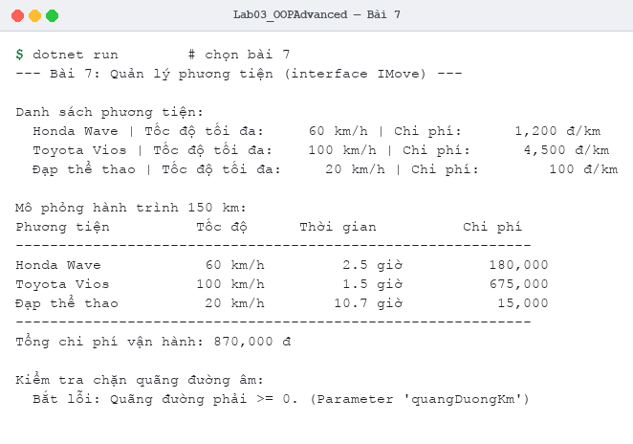
Hình 6.2: Kết quả chạy Bài 7 — mô phỏng hành trình qua interface IMove
6.3. Bài 8: Quản lý tài liệu thư viện
Yêu cầu
- Tạo lớp trừu tượng TaiLieu với các lớp con Sach, TapChi, LuanVan.
- Tìm kiếm tài liệu theo từ khóa tiêu đề và lọc theo loại tài liệu.
- Thống kê số lượng theo loại và in thời hạn cho mượn tối đa.
Cách triển khai
- TaiLieu khai báo hai thuộc tính trừu tượng: LoaiTaiLieu và SoNgayMuonToiDa.
- Mỗi lớp con quy định thời hạn mượn khác nhau: sách 30 ngày, tạp chí 7 ngày, luận văn chỉ đọc tại chỗ (0 ngày).
- Phương thức MoTa() được ghi đè ở từng lớp con để bổ sung thông tin đặc thù.
Mã nguồn chính
/// <summary>Tên loại tài liệu — dùng để tìm kiếm / thống kê theo kiểu.</summary>
public abstract string LoaiTaiLieu { get; }

/// <summary>Thời hạn cho mượn (ngày) — mỗi loại tài liệu quy định khác nhau.</summary>
public abstract int SoNgayMuonToiDa { get; }

protected TaiLieu()
{
_maTaiLieu = "Chưa có";
_tieuDe = "Chưa có";
_namXuatBan = DateTime.Today.Year;
}

protected TaiLieu(string ma, string tieuDe, int namXuatBan)
{
MaTaiLieu = ma;
TieuDe = tieuDe;
NamXuatBan = namXuatBan;
}

/// <summary>
/// Phương thức ảo mô tả chi tiết tài liệu; lớp con bổ sung thông tin riêng.
/// </summary>
public virtual string MoTa()
{
return string.Format("{0,-8} {1,-14} {2,-26} {3,6}",
MaTaiLieu, LoaiTaiLieu, TieuDe, NamXuatBan);
}

public string ToDisplayText()
{
return string.Format("[{0}] {1} - {2} ({3})", MaTaiLieu, TieuDe, LoaiTaiLieu, NamXuatBan);
}

Kết quả chạy
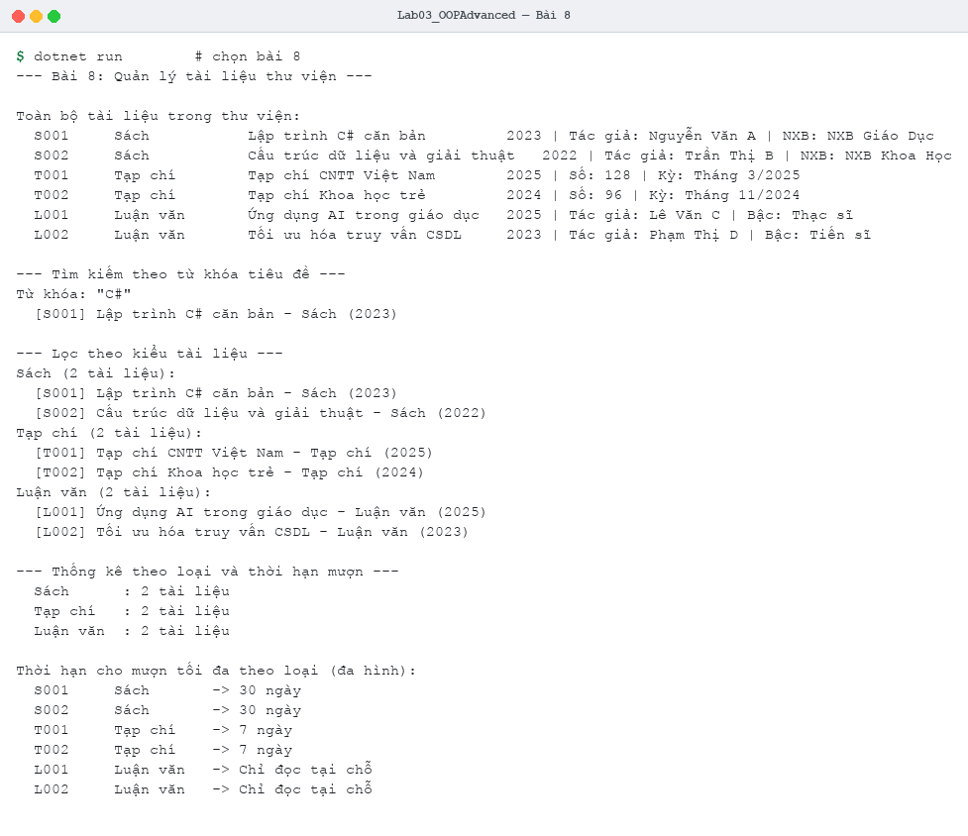
Hình 6.3: Kết quả chạy Bài 8 — tìm kiếm, lọc và thời hạn mượn theo loại tài liệu
6.4. Bài 9: Hệ thống thanh toán
Yêu cầu
- Tạo interface IPayment cho mọi hình thức thanh toán.
- Cài đặt ThanhToanTienMat, ChuyenKhoan và ViDienTu.
- Kiểm tra hợp lệ, tính phí và ghi nhận mã giao dịch.
Cách triển khai
- IPayment khai báo TenPhuongThuc, KiemTraHopLe(), GhiNhanGiaoDich() và TinhPhi().
- Lớp trừu tượng PhuongThucThanhToan cung cấp phần dùng chung: kiểm tra số tiền dương và sinh mã giao dịch tự tăng.
- ViDienTu ghi đè KiemTraHopLe(), gọi base.KiemTraHopLe() rồi bổ sung ràng buộc hạn mức 20.000.000 đ mỗi giao dịch.
Mã nguồn chính
public interface IPayment
{
string TenPhuongThuc { get; }

/// <summary>Kiểm tra số tiền và điều kiện của từng phương thức.</summary>
bool KiemTraHopLe(decimal soTien, out string message);

/// <summary>Ghi nhận giao dịch; trả về mã giao dịch.</summary>
string GhiNhanGiaoDich(decimal soTien);

/// <summary>Phí giao dịch của từng phương thức.</summary>
decimal TinhPhi(decimal soTien);
}

public override bool KiemTraHopLe(decimal soTien, out string message)
{
// Tái sử dụng kiểm tra của lớp cha
if (!base.KiemTraHopLe(soTien, out message)) return false;

if (soTien > HanMucGiaoDich)
{
message = string.Format("Vượt hạn mức {0:N0} đ mỗi giao dịch.", HanMucGiaoDich);
return false;
}
return true;
}

Kết quả chạy
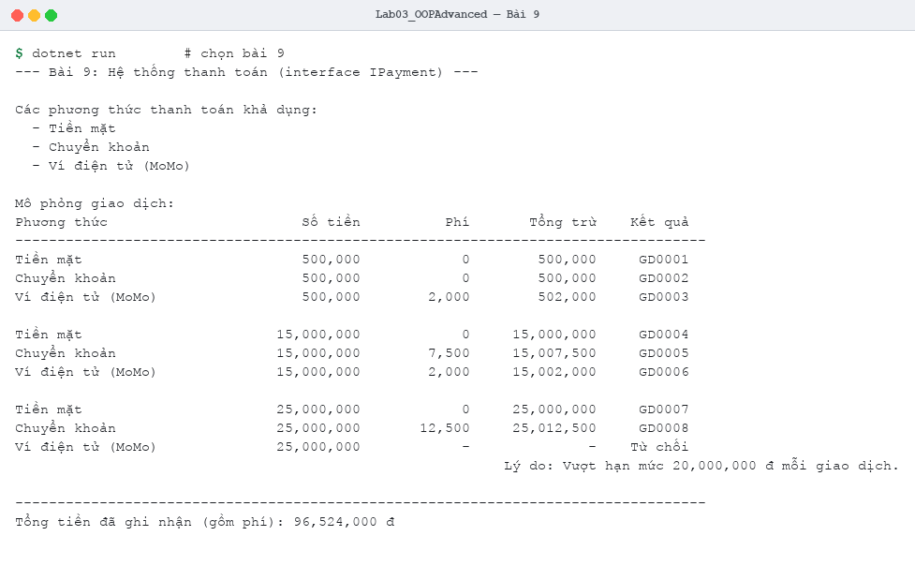
Hình 6.4: Kết quả chạy Bài 9 — ba phương thức thanh toán và một giao dịch bị từ chối
6.5. Bài 10: Nâng cấp quản lý sinh viên
Yêu cầu
- Mở rộng SinhVien thành lớp trừu tượng SinhVienMoRong với ba loại sinh viên.
- Xây dựng tầng nghiệp vụ tìm kiếm, lọc, thống kê theo loại và xuất dữ liệu.
- Xuất danh sách ra CSV và JSON qua interface IXuatDuLieu.
Cách triển khai
- SinhVienMoRong : SinhVien tạo thành chuỗi kế thừa nhiều tầng Nguoi -> SinhVien -> SinhVienMoRong, tái sử dụng toàn bộ kiểm tra dữ liệu và interface đã có.
- Lớp QuanLySinhVienNangCao quản lý danh sách đa hình: tìm theo mã, tìm theo tên, lọc theo loại, thống kê phần trăm, tính tổng học phí và sắp xếp theo điểm.
- Phương thức xuất dữ liệu gọi qua tham chiếu IXuatDuLieu nên không phụ thuộc lớp cụ thể.
Mã nguồn chính
/// <summary>Loại sinh viên — dùng cho tìm kiếm và thống kê theo loại.</summary>
public abstract string LoaiSinhVien { get; }

/// <summary>Học phí mỗi tín chỉ của từng loại sinh viên.</summary>
public abstract decimal DonGiaTinChi { get; }

public int SoTinChi { get; set; }

public decimal TinhHocPhi()
{
return SoTinChi * DonGiaTinChi;
}

/// <summary>Ghi đè MoTa() để bổ sung thông tin loại sinh viên.</summary>
public override string MoTa()
{
return base.MoTa() + " - " + LoaiSinhVien;
}

/// <summary>Xuất toàn bộ danh sách ra CSV — gọi qua hợp đồng IXuatDuLieu.</summary>
public string XuatCsv()
{
System.Text.StringBuilder sb = new System.Text.StringBuilder();
sb.AppendLine("MaSV,HoTen,NgaySinh,DiemTB,XepLoai,LoaiSinhVien,SoTinChi,HocPhi");
foreach (SinhVienMoRong sv in _ds)
{
IXuatDuLieu x = sv;
sb.AppendLine(x.XuatCsv() + "," + sv.LoaiSinhVien + "," + sv.SoTinChi + "," + sv.TinhHocPhi());
}
return sb.ToString();
}

Kết quả chạy
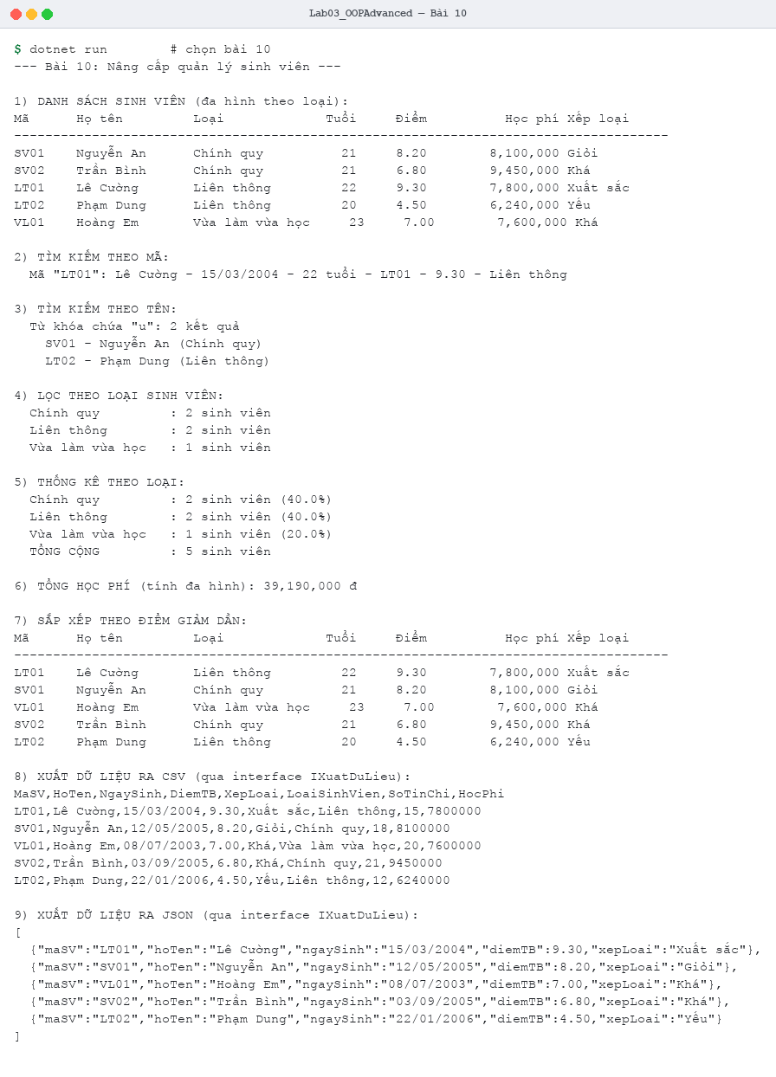
Hình 6.5: Kết quả chạy Bài 10 — quản lý sinh viên nâng cao và xuất dữ liệu
7. KẾT QUẢ BUILD VÀ KIỂM THỬ
Dự án được biên dịch bằng .NET 8.0 SDK. Kết quả build sạch, không có cảnh báo và không có lỗi, chứng tỏ mã nguồn tuân thủ đầy đủ các quy tắc của trình biên dịch C# (bao gồm cả kiểm tra null khi bật Nullable).
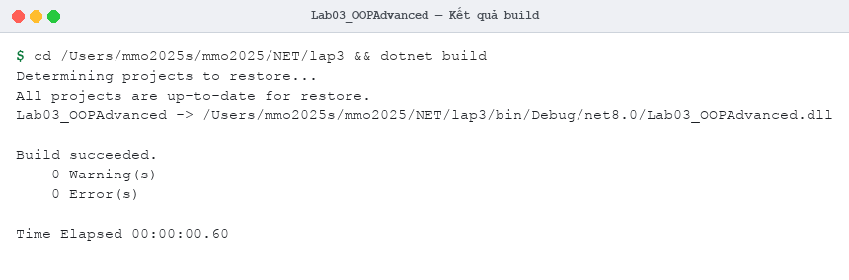
Hình 7.1: Kết quả biên dịch dự án — 0 Warning(s), 0 Error(s)
7.1. Bảng tổng hợp kết quả
Bài | Nội dung | Kết quả
1 | Kế thừa Nguoi - SinhVien và từ khóa base | Đạt
2 | Ghi đè phương thức MoTa() với virtual/override | Đạt
3 | Lớp trừu tượng NguoiHoc và tính học phí | Đạt
4 | Interface IValidatable và IPrintable | Đạt
5 | Danh sách đa hình List<NguoiHoc> | Đạt
6 | Hệ thống nhân viên (tính lương đa hình) | Đạt
7 | Quản lý phương tiện (interface IMove) | Đạt
8 | Quản lý tài liệu thư viện | Đạt
9 | Hệ thống thanh toán (interface IPayment) | Đạt
10 | Nâng cấp quản lý sinh viên | Đạt
7.2. Ghi chú kiểm thử
- Mười bài tập đều chạy được từ menu Console thống nhất, nhập số từ 1 đến 10 để chọn bài và 0 để thoát.
- Các tình huống dữ liệu sai đều được chặn đúng như thiết kế: mã sinh viên rỗng, điểm ngoài [0, 10], số tín chỉ âm, quãng đường âm và giao dịch vượt hạn mức.
- Ngoại lệ được ném từ tầng mô hình và bắt gọn ở tầng bài chạy, không làm dừng chương trình.
- Toàn bộ ảnh kết quả hiển thị đúng dấu tiếng Việt: ảnh được tạo bằng font Courier New, là font đơn cách có đầy đủ bộ ký tự tiếng Việt (khắc phục tình trạng ô vuông khi dùng font mặc định của macOS).
8. KẾT LUẬN VÀ ĐÁNH GIÁ
Báo cáo đã hoàn thành đầy đủ 10/10 bài tập của Lab 03, bao gồm 5 bài có hướng dẫn và 5 bài tự thực hiện. Toàn bộ mã nguồn được tổ chức thành các tệp riêng biệt theo từng mô hình đối tượng, có tài liệu XML cho các thành phần chính và biên dịch sạch với 0 cảnh báo, 0 lỗi.
Kiến thức đã vận dụng
- Kế thừa và từ khóa base: tái sử dụng dữ liệu và hành vi của lớp cha, tránh lặp lại code; xây dựng được chuỗi kế thừa nhiều tầng Nguoi -> SinhVien -> SinhVienMoRong.
- virtual/override: ghi đè phương thức để thay đổi hành vi ở lớp con, kết hợp base.MoTa() để mở rộng thay vì viết lại.
- Lớp trừu tượng: NguoiHoc, NhanVien, TaiLieu, PhuongTien, SinhVienMoRong đều không thể khởi tạo trực tiếp và buộc lớp con cài đặt các thành viên trừu tượng.
- Interface: IValidatable, IPrintable, IXuatDuLieu, IMove, IPayment tách hợp đồng khỏi cài đặt, cho phép gọi thành viên qua tham chiếu interface mà không cần biết lớp cụ thể.
- Đa hình: danh sách kiểu lớp cha hoặc interface chứa nhiều lớp con; phương thức được chọn tại thời điểm chạy dựa trên kiểu thực tế của đối tượng.
- Đóng gói: mọi thuộc tính đều dùng backing field private kèm kiểm tra dữ liệu tại setter, kế thừa và phát huy từ Lab 02.
Định hướng cho các bài lab sau
- Các interface và lớp trừu tượng đã thiết kế sẵn sàng được tái sử dụng ở tầng nghiệp vụ (BUS): tầng BUS chỉ làm việc với tham chiếu lớp cha hoặc interface, nhờ đó xử lý đồng nhất mọi loại đối tượng và không phải sửa code khi bổ sung loại mới.
- Lớp SinhVien cùng các interface kiểm tra dữ liệu là nền tảng để xây dựng tầng BUS và giao diện WinForms ở các bài lab tiếp theo.
Kết luận: bài thực hành đã đạt đầy đủ các mục tiêu đề ra — mô hình hóa quan hệ kế thừa, ghi đè phương thức và khai thác đa hình, thiết kế lớp trừu tượng và interface, đồng thời vận dụng các nguyên lý OOP vào bài toán quản lý cụ thể.

